|  |
| --- |
|  |
| МИНОБРНАУКИ РОССИИ |
| Федеральное государственное бюджетное образовательное учреждение высшего образования **«МИРЭА – Российский технологический университет»**  **РТУ МИРЭА** |

**Институт информационных технологий (ИИТ)  
Кафедра практической и прикладной информатики (ППИ)**

**ОТЧЕТ ПО ЛАБОРАТОРНОЙ РАБОТЕ №3**

по дисциплине «проектирование и разработка баз данных»

**Тема лабораторной работы**: «Проектирование запросов выборки данных»

Выполнил студент группы ИНБО-04-18 Скотников В.В. подпись__________

Руководитель лабораторной работы Макаревич А.Д. подпись__________

Отчет представлен к защите «__»________2020

Отчет допущен к защите «__»________2020

Москва 2020

**Цель работы:** изучить основы языка SQL, получить практические навыки разработки SELECT-запросов к базе данных с использованием конструкций селекции, сортировки, объединения, подзапросов, группировки данных и расчета статистических значений.

**Задание:** Разработать SELECT-запросы к БД, созданной в лабораторной работе №2. Проверить правильность работы запросов на тестовых данных.

**Выполнение работы**

Для выполнения данной работы создается база, на основе предыдущей работы, на сервере My SQL Server.

Для начала создается диаграмма базы данных с помощью My SQL Server Workbench.

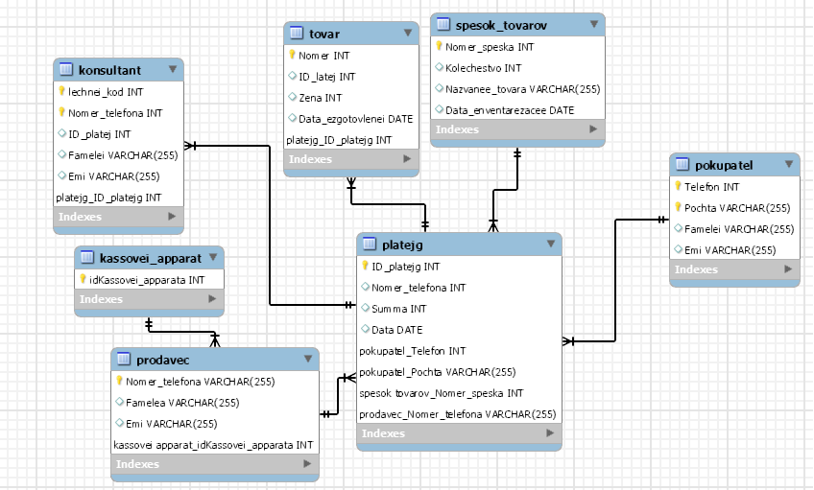

Рис. 1 – Модель данных

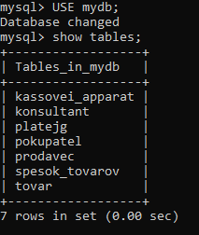

Рис. 2 – таблицы внутри нашей базы данных

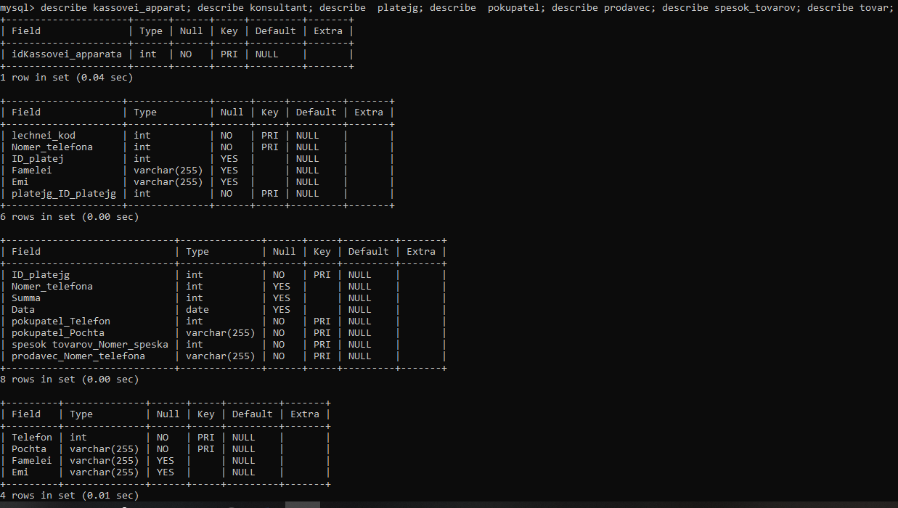

Рис. 3.1 – структура таблиц ad_manager, stuff, producer, director

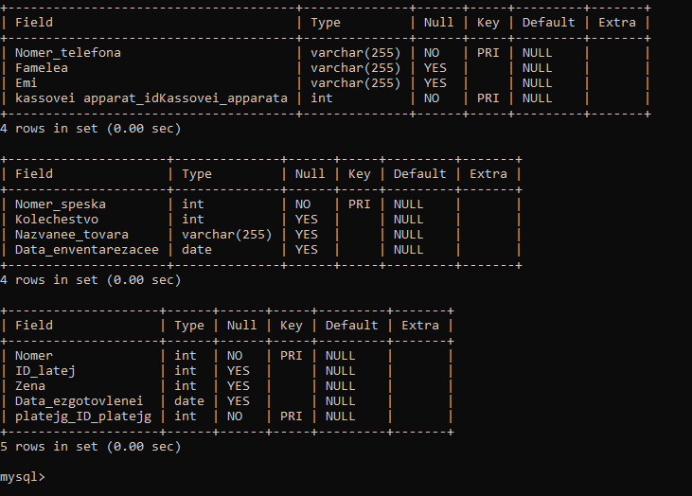

Рис. 3.2 – структура таблиц project, document_ads

После просмотра таблиц, с помощью команды describe, вносим данные в таблицы с помощью команды insert into.

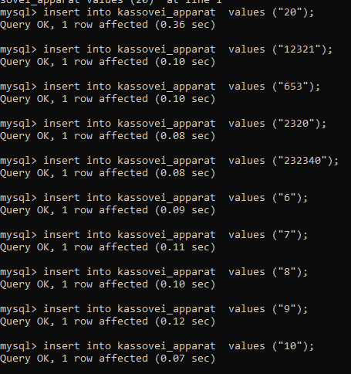

Рис. 4 – Заполнение таблицы kassovei_apparat

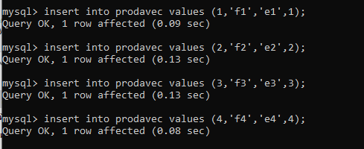

Рис. 5 – Заполнение таблицы prodavec

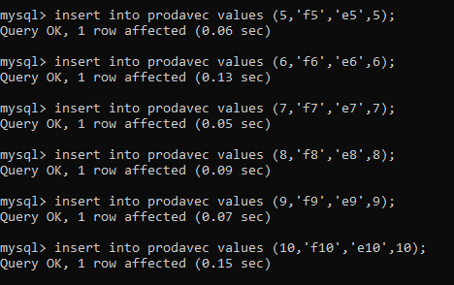

Рис. 6 – Заполнение таблицы prodavec

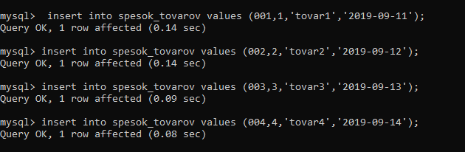

Рис. 7 – Заполнение таблицы spesok_tovarov

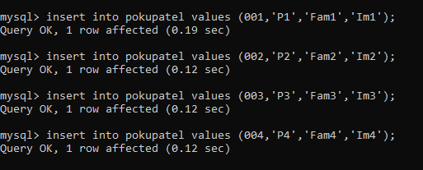

Рис. 8 – Заполнение таблицы pokupatel

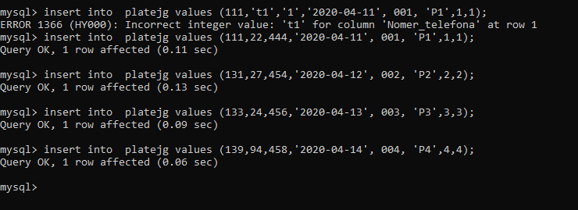

Рис. 9 – Заполнение таблицы platejg

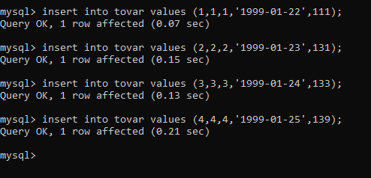

Рис.10 – Заполнение таблицы tovar

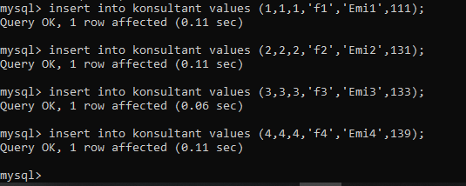

Рис. 11 – Заполнение таблицы konsultant

Вывод всех данных таблицы делается командой SELECT * FROM prodavec;

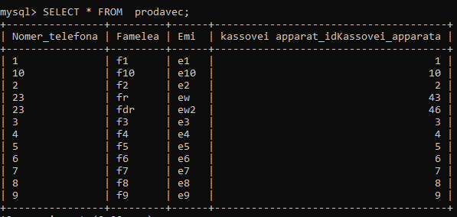

Рис. 12 – выборка всех данных

Вывод по равенству значений столбца указанным делается следующим образом: SELECT * FROM table_name WHERE column_name = “…”; Данная процедура позволяет нам отсортировать таблицу по конкретному значению столбца.

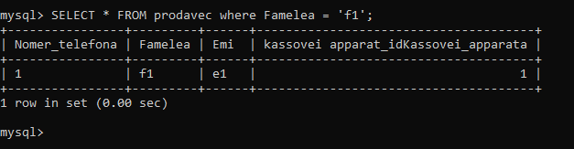

Рис. 13 – Выборка по конкретному условию

Вывод только определенных столбцов делается следующим образом: SELECT column1_name, column2_name,…,column_name FROM table_name;

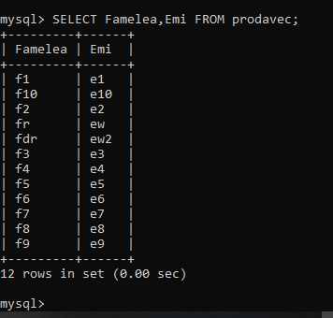

Рис. 14– Выборка определенных столбцов

Вывод определенных столбцов и их сортировка делается с добавлением операции ORDER BY column_name в конец предыдущего примера. Данная процедура позволяет отсортировать по возрастанию строки таблицы (в данном случае сортируется столбец период).

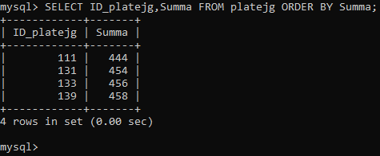

Рис. 15 – Выборка определенных столбцов с сортировкой

**Вывод**

По итогам работы были получены навыки реализации базы данных на My SQL Server, использования команд выборки SELECT, заполнения и редактирования таблиц баз данных.

**Листинг программы:**

**Создание таблицы kassovei_apparat**

CREATE TABLE `kassovei_apparat` (

`idKassovei_apparata` int NOT NULL,

PRIMARY KEY (`idKassovei_apparata`)

) ENGINE=InnoDB DEFAULT CHARSET=utf8

**Создание таблицы konsultant**

CREATE TABLE `konsultant` (

`lechnei_kod` int NOT NULL,

`Nomer_telefona` int NOT NULL,

`ID_platej` int DEFAULT NULL,

`Famelei` varchar(255) DEFAULT NULL,

`Emi` varchar(255) DEFAULT NULL,

`platejg_ID_platejg` int NOT NULL,

PRIMARY KEY (`lechnei_kod`,`Nomer_telefona`,`platejg_ID_platejg`),

KEY `fk_konsultant_platejg1_idx` (`platejg_ID_platejg`),

CONSTRAINT `fk_konsultant_platejg1` FOREIGN KEY (`platejg_ID_platejg`) REFERENCES `platejg` (`ID_platejg`)

) ENGINE=InnoDB DEFAULT CHARSET=utf8

**Создание таблицы platejg**

CREATE TABLE `platejg` (

`ID_platejg` int NOT NULL,

`Nomer_telefona` int DEFAULT NULL,

`Summa` int DEFAULT NULL,

`Data` date DEFAULT NULL,

`pokupatel_Telefon` int NOT NULL,

`pokupatel_Pochta` varchar(255) NOT NULL,

`spesok tovarov_Nomer_speska` int NOT NULL,

`prodavec_Nomer_telefona` varchar(255) NOT NULL,

PRIMARY KEY (`ID_platejg`,`pokupatel_Pochta`,`pokupatel_Telefon`,`spesok tovarov_Nomer_speska`,`prodavec_Nomer_telefona`),

KEY `fk_platejg_pokupatel_idx` (`pokupatel_Telefon`,`pokupatel_Pochta`),

KEY `fk_platejg_spesok tovarov1_idx` (`spesok tovarov_Nomer_speska`),

KEY `fk_platejg_prodavec1_idx` (`prodavec_Nomer_telefona`),

CONSTRAINT `fk_platejg_pokupatel` FOREIGN KEY (`pokupatel_Telefon`, `pokupatel_Pochta`) REFERENCES `pokupatel` (`Telefon`, `Pochta`),

CONSTRAINT `fk_platejg_prodavec1` FOREIGN KEY (`prodavec_Nomer_telefona`) REFERENCES `prodavec` (`Nomer_telefona`),

CONSTRAINT `fk_platejg_spesok tovarov1` FOREIGN KEY (`spesok tovarov_Nomer_speska`) REFERENCES `spesok_tovarov` (`Nomer_speska`)

) ENGINE=InnoDB DEFAULT CHARSET=utf8

**Создание таблицы pokupatel**

CREATE TABLE `pokupatel` (

`Telefon` int NOT NULL,

`Pochta` varchar(255) NOT NULL,

`Famelei` varchar(255) DEFAULT NULL,

`Emi` varchar(255) DEFAULT NULL,

PRIMARY KEY (`Telefon`,`Pochta`)

) ENGINE=InnoDB DEFAULT CHARSET=utf8

**Создание таблицы prodavec**

CREATE TABLE `prodavec` (

`Nomer_telefona` varchar(255) NOT NULL,

`Famelea` varchar(255) DEFAULT NULL,

`Emi` varchar(255) DEFAULT NULL,

`kassovei apparat_idKassovei_apparata` int NOT NULL,

PRIMARY KEY (`Nomer_telefona`,`kassovei apparat_idKassovei_apparata`),

KEY `fk_prodavec_kassovei apparat1_idx` (`kassovei apparat_idKassovei_apparata`),

CONSTRAINT `fk_prodavec_kassovei apparat1` FOREIGN KEY (`kassovei apparat_idKassovei_apparata`) REFERENCES `kassovei_apparat` (`idKassovei_apparata`)

) ENGINE=InnoDB DEFAULT CHARSET=utf8

**Создание таблицы spesok_tovarov**

CREATE TABLE `spesok_tovarov` (

`Nomer_speska` int NOT NULL,

`Kolechestvo` int DEFAULT NULL,

`Nazvanee_tovara` varchar(255) DEFAULT NULL,

`Data_enventarezacee` date DEFAULT NULL,

PRIMARY KEY (`Nomer_speska`)

) ENGINE=InnoDB DEFAULT CHARSET=utf8

**Создание таблицы tovar**

CREATE TABLE `tovar` (

`Nomer` int NOT NULL,

`ID_latej` int DEFAULT NULL,

`Zena` int DEFAULT NULL,

`Data_ezgotovlenei` date DEFAULT NULL,

`platejg_ID_platejg` int NOT NULL,

PRIMARY KEY (`Nomer`,`platejg_ID_platejg`),

KEY `fk_tovar_platejg1_idx` (`platejg_ID_platejg`),

CONSTRAINT `fk_tovar_platejg1` FOREIGN KEY (`platejg_ID_platejg`) REFERENCES `platejg` (`ID_platejg`)

) ENGINE=InnoDB DEFAULT CHARSET=utf8